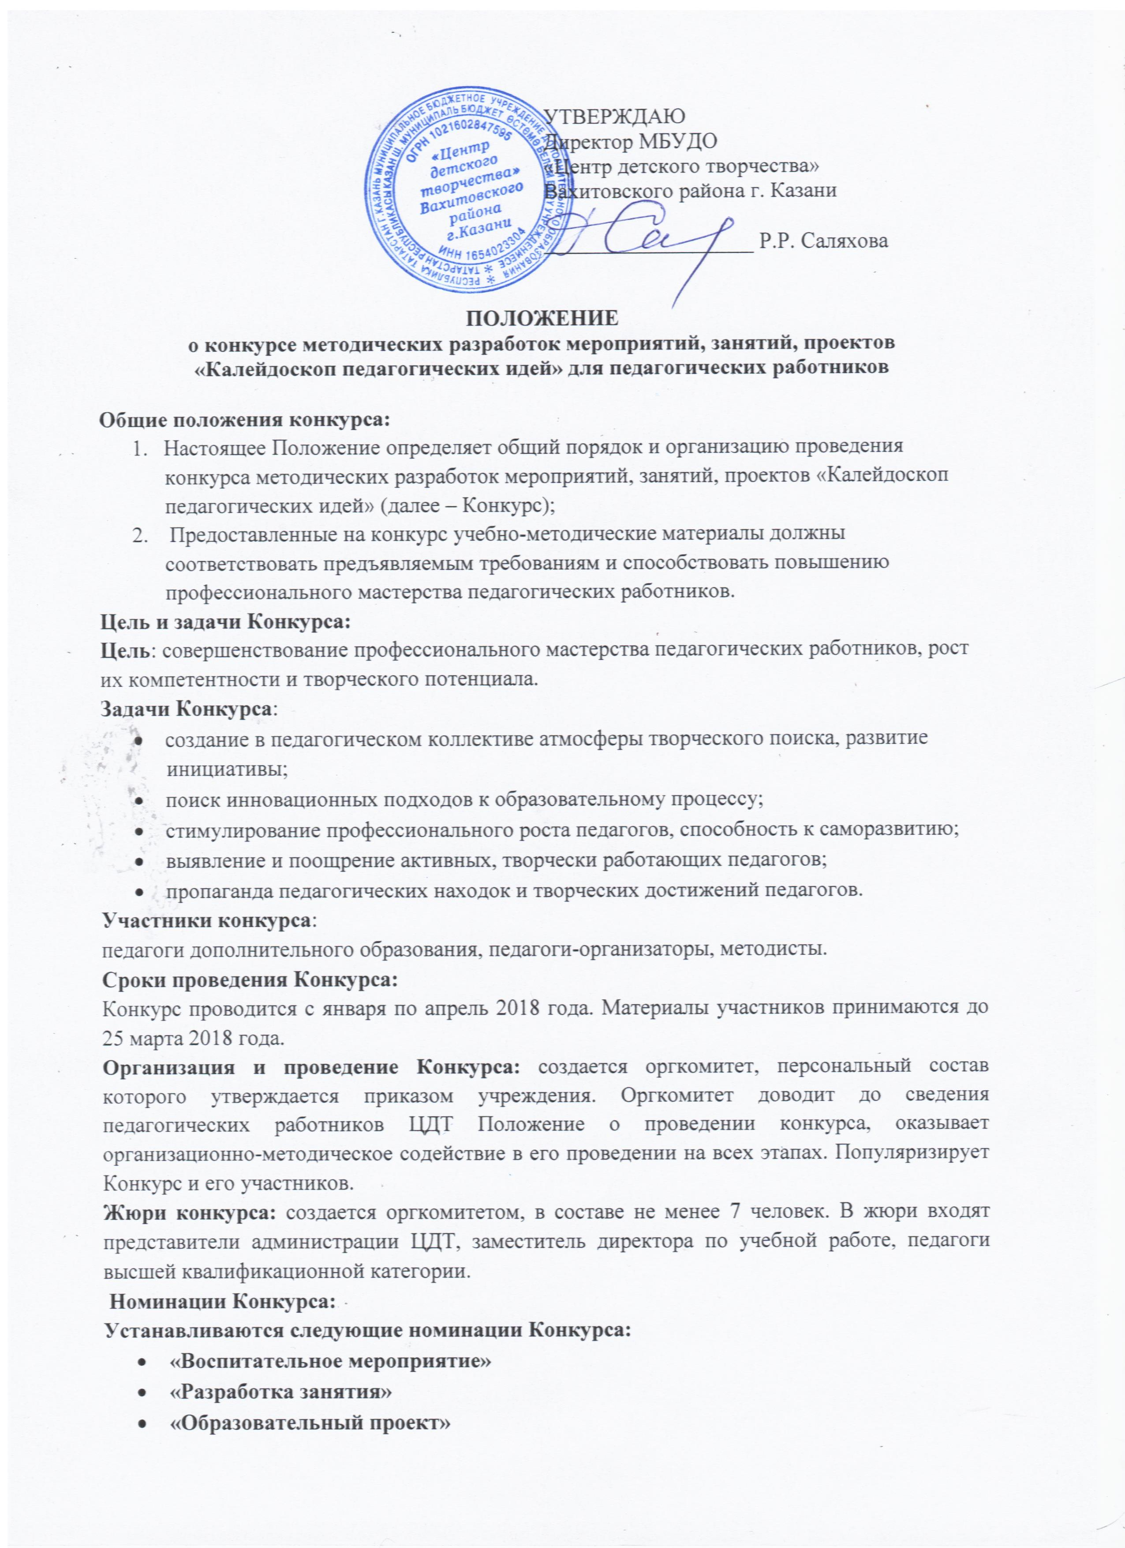
Жюри оставляет за собой право при необходимости вводить дополнительные номинации.
Содержание Конкурса: конкурс проводится в два этапа.
Первый этап – заочный:
- Изучение членами жюри содержания, представленных педагогическими работниками конкурсных материалов.
Второй этап – очный. К нему допускаются педагогические работники, прошедшие первый этап конкурса. Они готовят публичную защиту своей методической разработки, проекта.
- Публичная защита проходит на педагогическом Совете, на который приглашаются педагогические работники ЦДТ.
- К итоговому этапу Конкурса готовится выставка методических разработок участников конкурса.
Основные критерии оценки предоставленных материалов:
- соответствие содержания и оформления материалов нормативным требованиям;
- авторская идея, творческий подход, профессионализм;
- актуальность заявленной темы;
- использование новых методик и технологий;
- наличие приложений (элементы оформления, дидактические материалы по теме разработки);
- самопрезентация методической разработки (продолжительностью не более 5-7 минут), должна показать ее актуальность, значимость; быть содержательной, оригинальной.
Требования к оформлению методических разработок:
- Методические разработки принимаются в печатном виде шрифт – Times New Roman, размер – 14, интервал – 1,5, поля: слева – 3 см, справа, сверху и снизу – 2 см.
- Методическая разработка должна иметь титульный лист с названием мероприятия (занятия, проекта), сведение об авторе (фамилия, имя, отчество, должность, квалификационная категория (при наличии), наименование учреждения, год и место составления разработки. Методическая разработка занятия, мероприятия, проекта может быть оформлена художественно.
- Структура материала:
- Тема мероприятия (занятия, проекта).
- Цель и задачи мероприятия (занятия, проекта).
- Возраст детей, на которых рассчитано мероприятие (занятие, проект).
- Оборудование, технические средства для проведения мероприятия (занятия, проекта).
- Описание хода занятия, сценария мероприятия, этапов проекта.
- Список использованной литературы, интернет-источников.
- Приложения.
- Методическая разработка оформляется в папку.

Подведение итогов, награждение участников Конкурса:
победители в каждой номинации награждаются дипломами. Методические разработки победителей Конкурса будут размещены на сайте «ЦДТ» Вахитовского района г. Казани.

